Отметить числа от 1 до 49 последовательно:
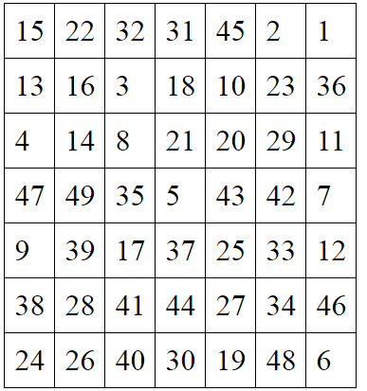
Прочитать рассказ, убрав лишние слова:
Наш знакомый охотник шёл берегом лесной гепарды реки и вдруг услышал громкий треск сучьев лаборатория. Он испугался и влез на дерево. Из чащи вышли на берег большая бурая ножницы медведица и с ней два весёлых медвежонка каллиграфия. Медведица схватила одного медвежонка зубами за шиворот и давай окунать в речку феерия. Медвежонок визжал и барахтался, теплотехника но мать не выпускала его, пока хорошенько не выполоскала в воде. Другой медвежонок нефтепровод испугался холодной ванны и пустился удирать в лес актрисы. Мать догнала его, надавала шлепков, а потом — в воду, как первого уран. Очутившись снова на земле, оба медвежонка остались очень довольны теннисист купанием: день был знойный, публицистика и им было очень жарко в густых лохматых шубках. Вода хорошо освежила их пулемет. После купания медведи опять скрылись в лесу, а охотник слез с дерева и пошёл домой.
Расшифровать таблицу:
Образец:
! | * | # | $ | ~ | @ | % | + | =
1 | 2 | 3 | 4 | 5 | 6 | 7 | 8 | 9

Задание:
+ | # | = | % | * | ! | + | @ | $ | ~ | * | ! | # | + | % | =

